あがりゃんせフットサルスクール

フットサルを通じて心身の健康を増進するとともに、心の病を持った方の社会参加の支援、支援者のネットワークづくり、活動を通じて精神障害に関する正しい知識の普及啓発を行うことを目的としています。
あがりゃんせフットサルクラブ（関西フットサルリーグ所属）の選手によるフットサルスクールと交流戦を行います。障害のあるなしに関わらず誰もが楽しみ参加できるものにしたいと考えています。

日時：2015年11月23日（月）
10:20～14:00（10:00～受付開始）
場所：あがりゃんせフットサルクラブ
費用：ひとり1,000円（当日お支払いください）
対象：精神障がいを持たれた方とその支援者、学生
申込み：1１月６日までに申し込み用紙で申し込みください
持ち物：運動できる服装・すねあて・シューズ（スパイク不可）
問合せ：滋賀ラクーンドッグス事務局 池田・中重
TEL/FAX:077-567-5250 （滋賀県精神保健福祉協会内）Email:omi.raccoondogs@gmail.com
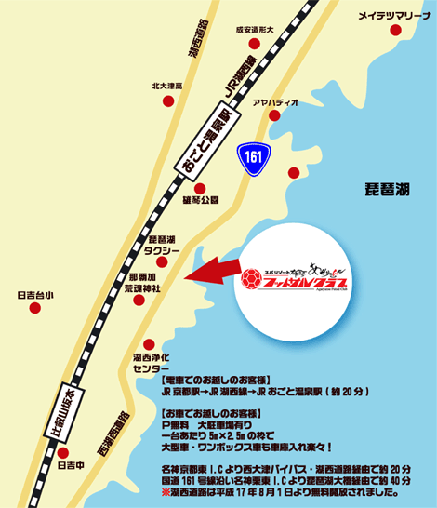
主催：あがりゃんせフットサルクラブ
協賛：スパリーゾート雄琴 あがりゃんせ 株式会社モリヤマスポーツ
後援：NPO法人日本ソーシャルフットボール協会 滋賀県精神保健福祉協会
一般社団法人滋賀県作業療法士会 滋賀県精神保健福祉士会 滋賀ラクーンドッグス

あがりゃんせフットサルクラブ フットサルスクール 申し込み書

チーム名 |  |  |  |  | 都道府県名
代表者
連絡先
 | 氏名 | 性別 | 年齢 |  | 氏名 | 性別 | 年齢
１ |  |  |  | １１
２ |  |  |  | １２
３ |  |  |  | １３
４ |  |  |  | １４
５ |  |  |  | １５
６ |  |  |  | １６
７ |  |  |  | １７
８ |  |  |  | １８
９ |  |  |  | １９
１０ |  |  |  | ２０

・イベントの目的を理解しご参加ください。
・参加チームは、チームを掌握し参加者の健康および安全管理を行う責任者が帯同してください。
・イベント中における事故や怪我などについては、大会本部で応急処置を施しますが一切の責任は負いませんので、
各自スポーツ保険等への加入をお願いいたします。参加者の健康及び安全管理については、参加者において十分に
配慮ください。

上記内容を了承した上で参加いたします。 年 月 日

代表者

